《积极心理学视域下家校共育模式实践探索》
课题成员理论学习表

姓名 | 朱玉茹 | 学习形式 | 阅读书本 | 日期 | 2024年10月
来源 | 中国青年出版社 | 书籍、论文名称 | 《运用积极心理学提高学生成绩》
学习内容概要  （不够填写另附纸） | 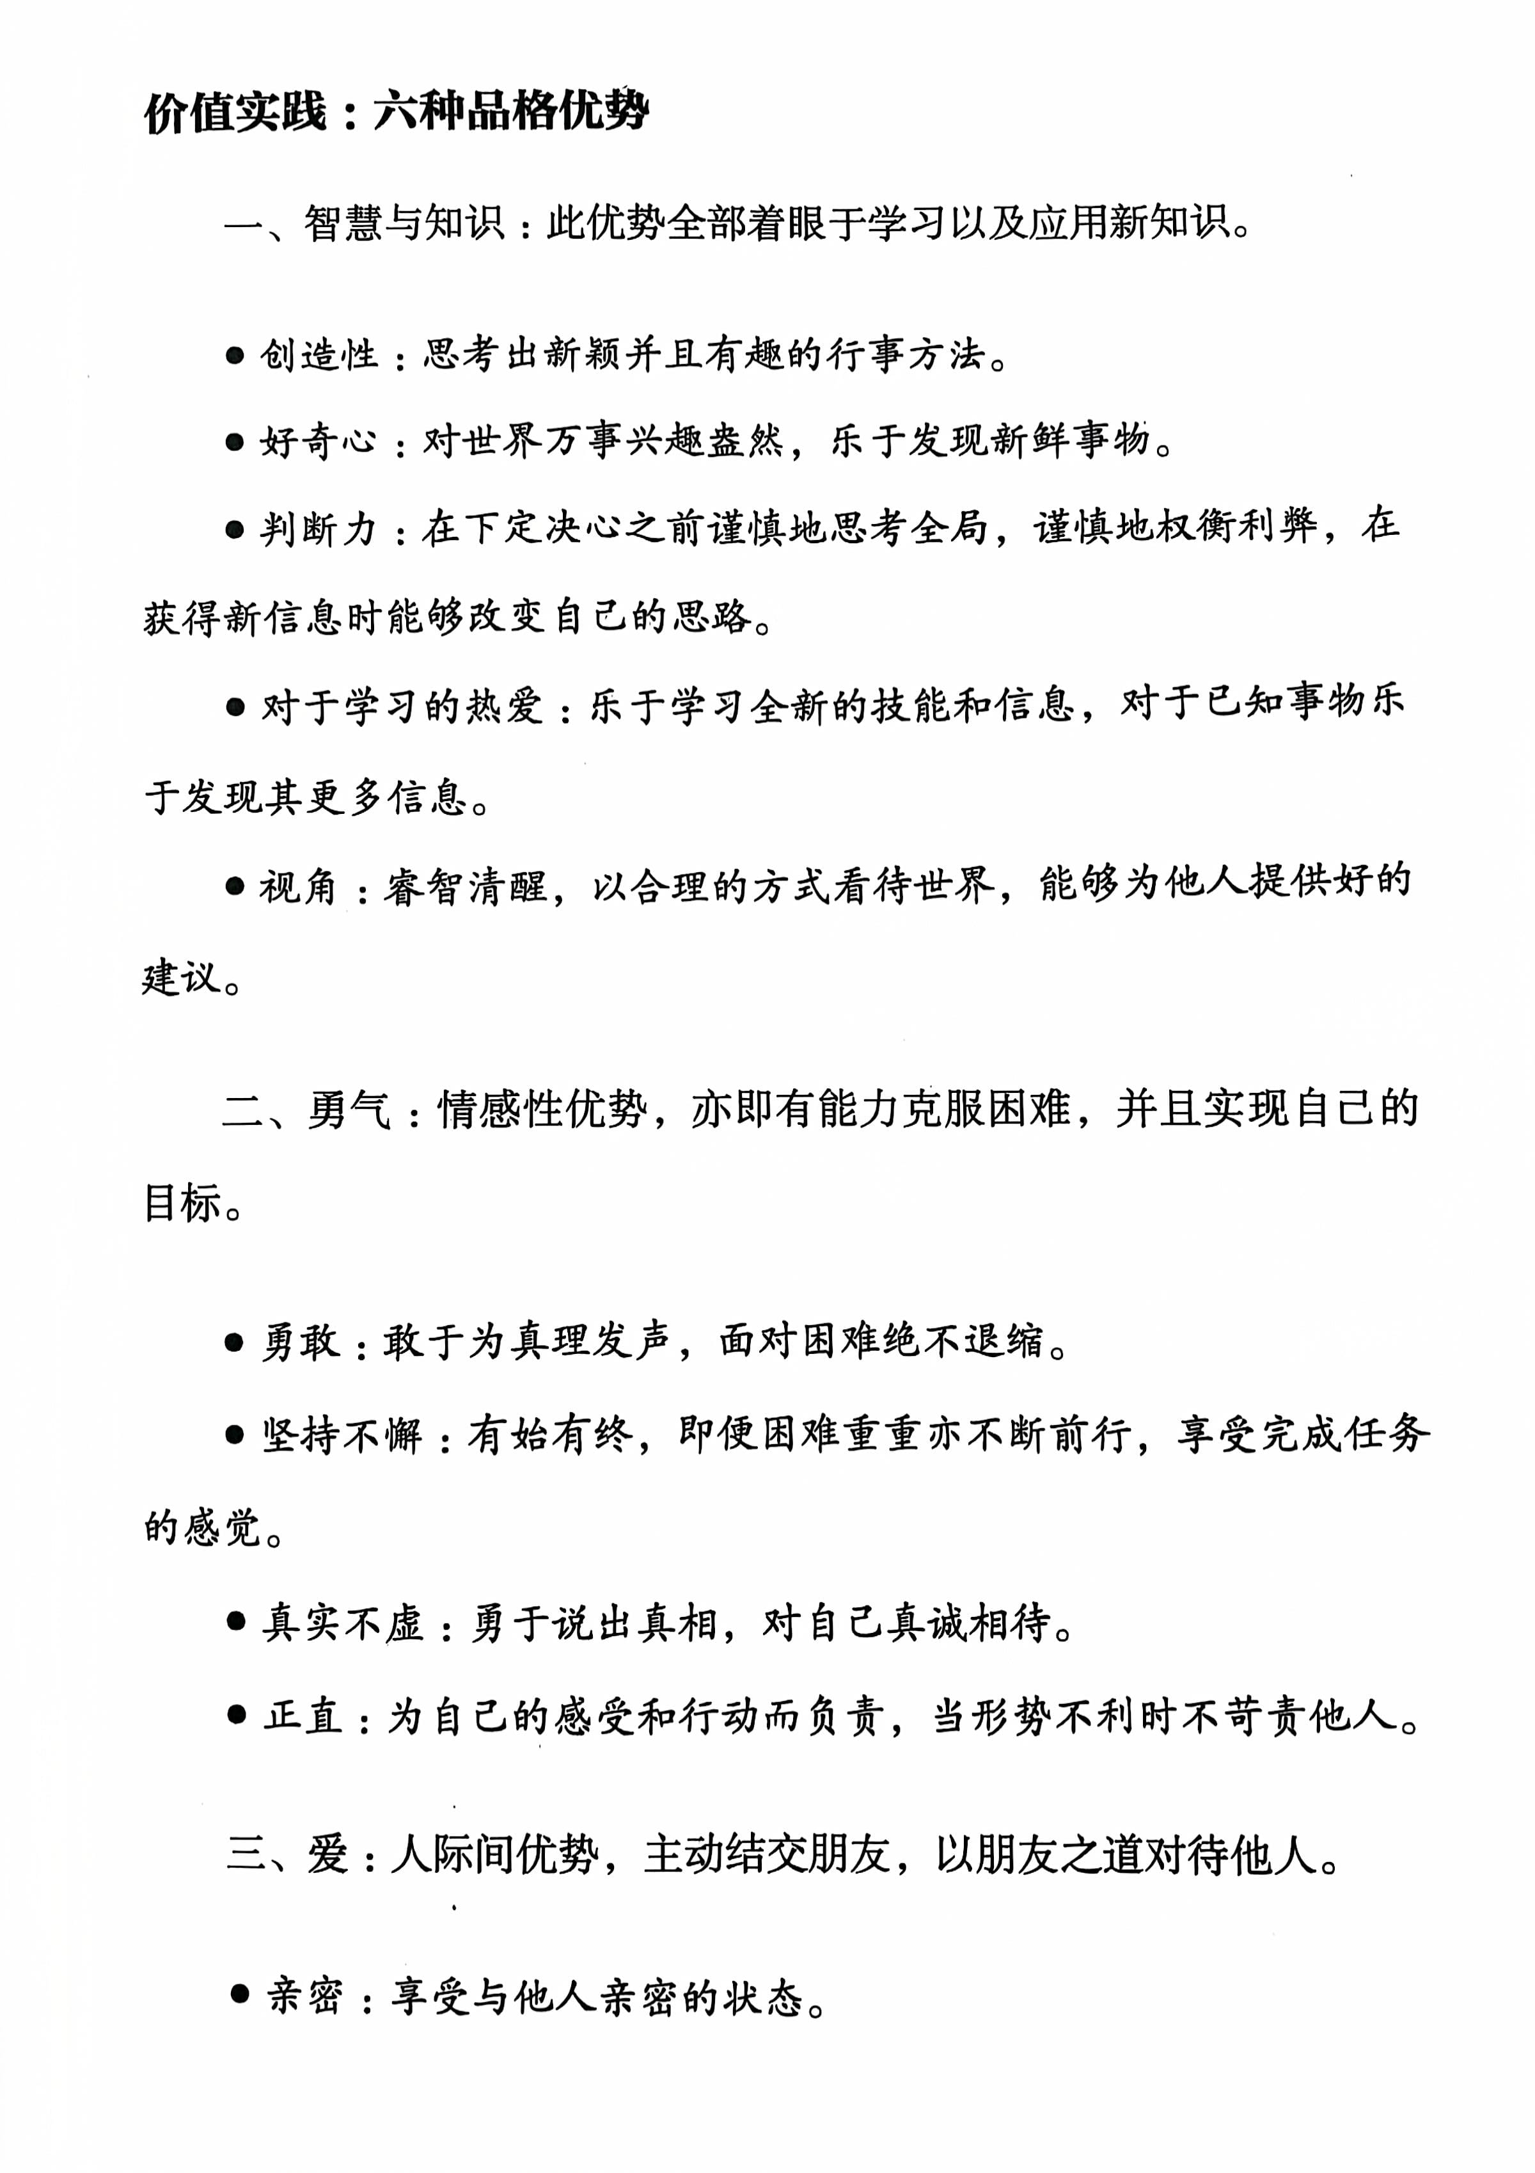
学习  心得 | 这二十四种品格优势的价值，并不是因为他们与任何特定的道德系统存在关系，而是因为他们存在的价值，拥有他们，实践他们，能够为人类带来实际的收获，品格优势其实就是简单的习惯，而教育的职责，就是要通过监护来帮助青少年养成良好的习惯，品格教育的核心是意志力，我们必须学会事先挑选某一特定行为，然后毫不动摇地加以遵循，即使有外界的影响，困难重重也不改其衷。

